**Chức năng chung:**

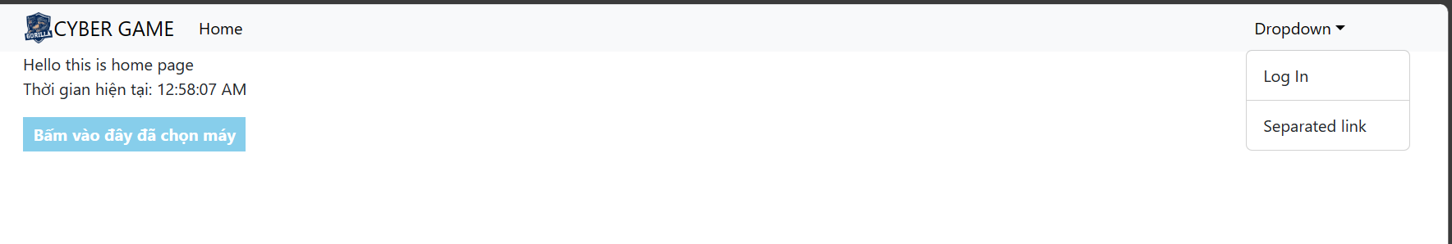

Vào web và chọn đăng nhập

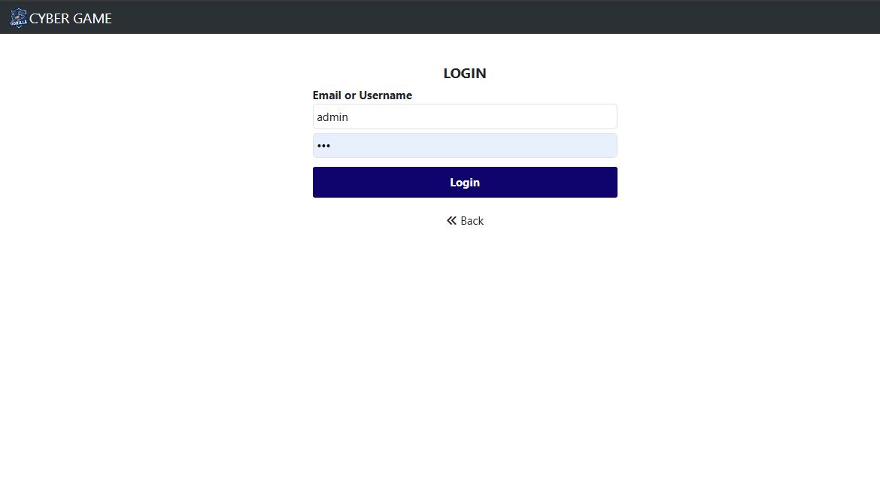

Bấm vào login để đăng nhập

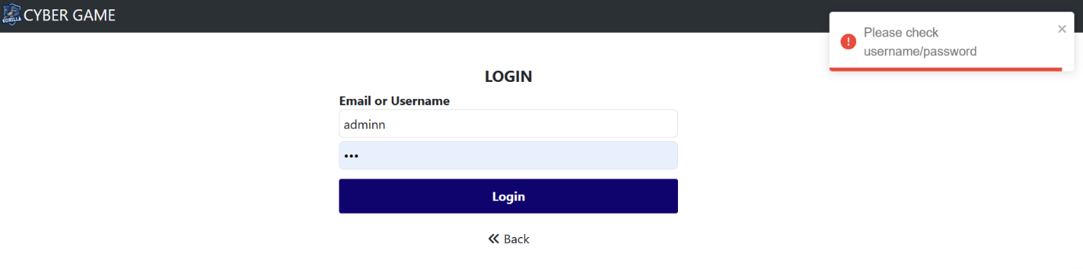

Nếu tài khoản/mật khẩu sai sẽ báo lỗi

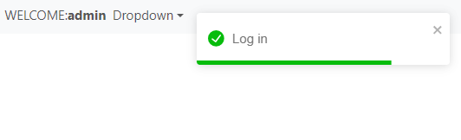

Nếu đăng nhập thành công sẽ hiển thị thông báo

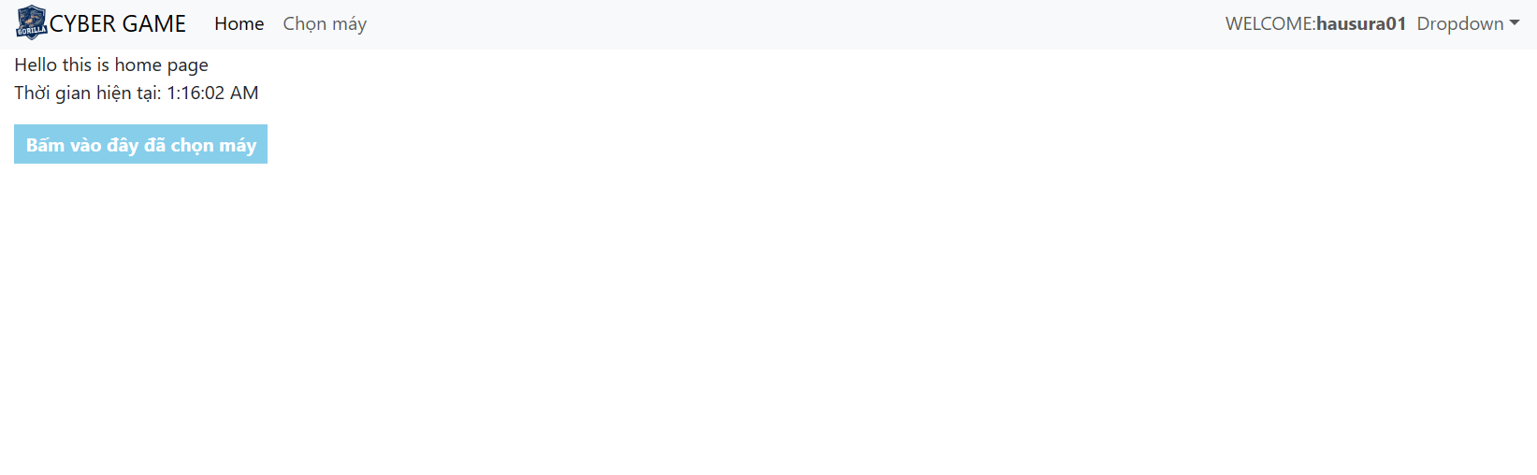

Sau khi đăng nhập tài khoản người dùng sẽ vào home Page

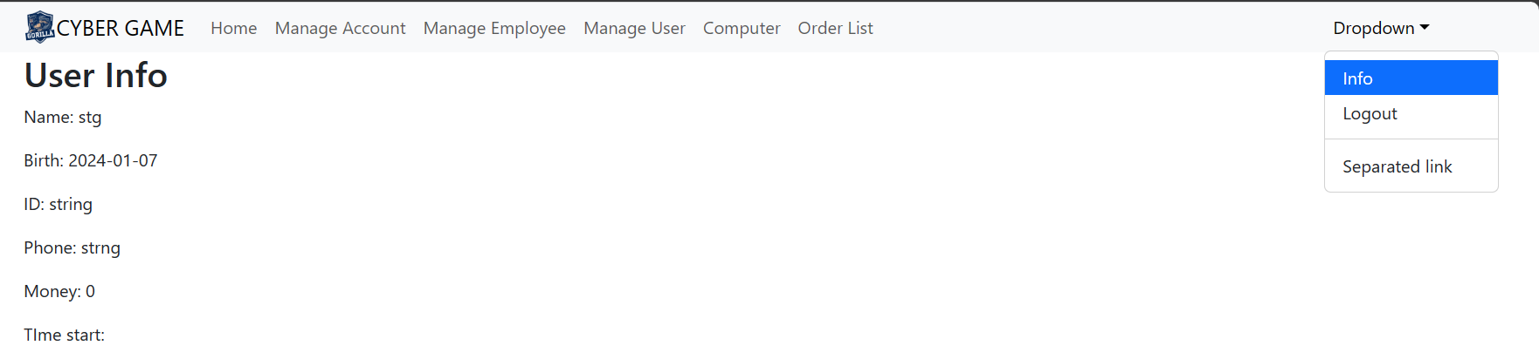Info để hiển thị thông tin người dùng

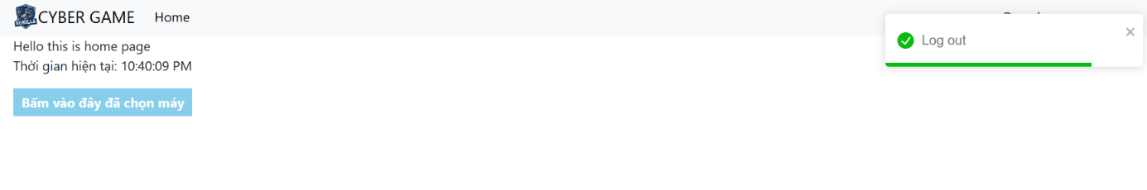Log out để đăng xuất khỏi tài khoản

**ADMIN**

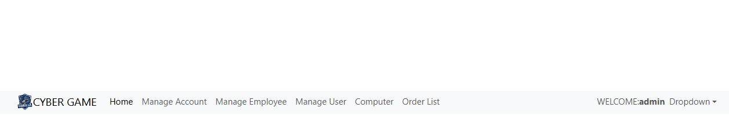

Tài khoản admin gồm các chức năng quản lí

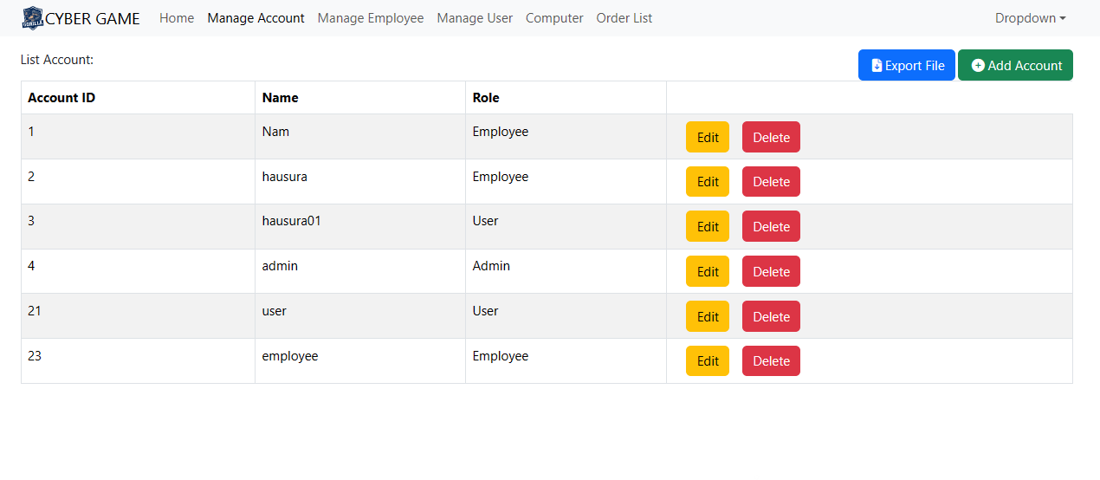

Bảng quản lí account bao gồm hiển thị thông tin account, chỉnh sửa thông tin và mật khẩu, thêm mới và xóa tài khoản, lưu list tài khoản dưới dạng csv

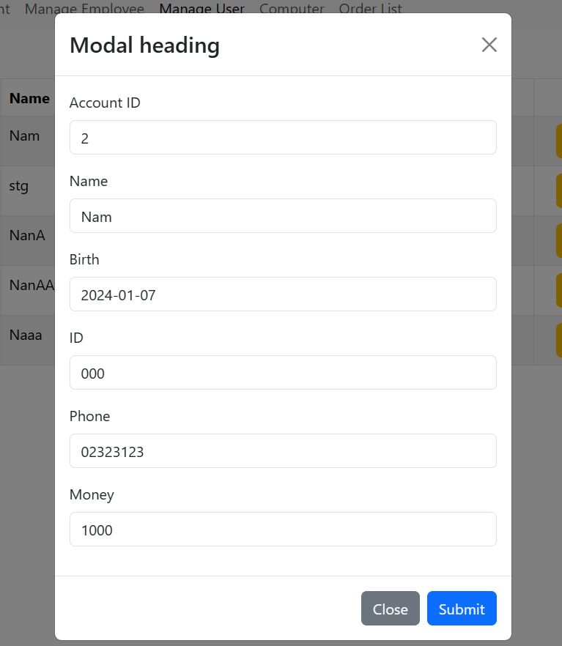

Chỉnh sửa thông tin tài khoản

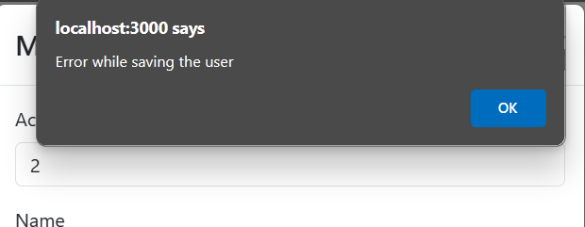

Thêm tài khoản mới, nếu tài khoản bị trùng thông tin sẽ thông báo lỗi

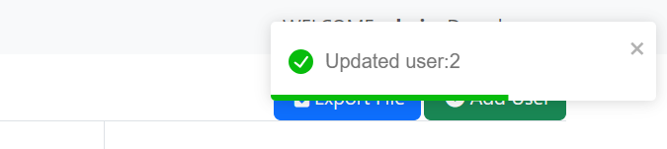

Thêm tài khoản mới, nếu tài khoản tạo mới thành công sẽ thông báo

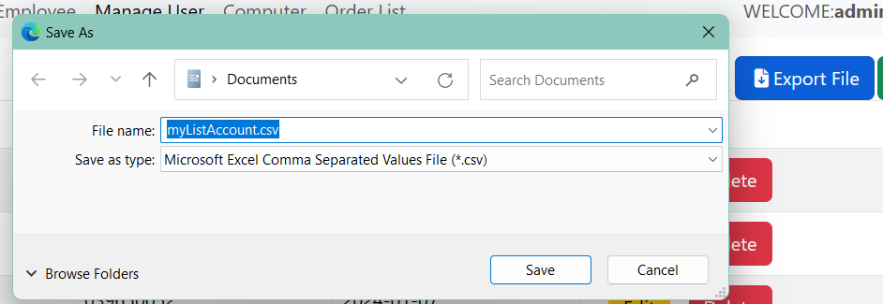

Lưu danh sách tài khoản dưới dạng CSV

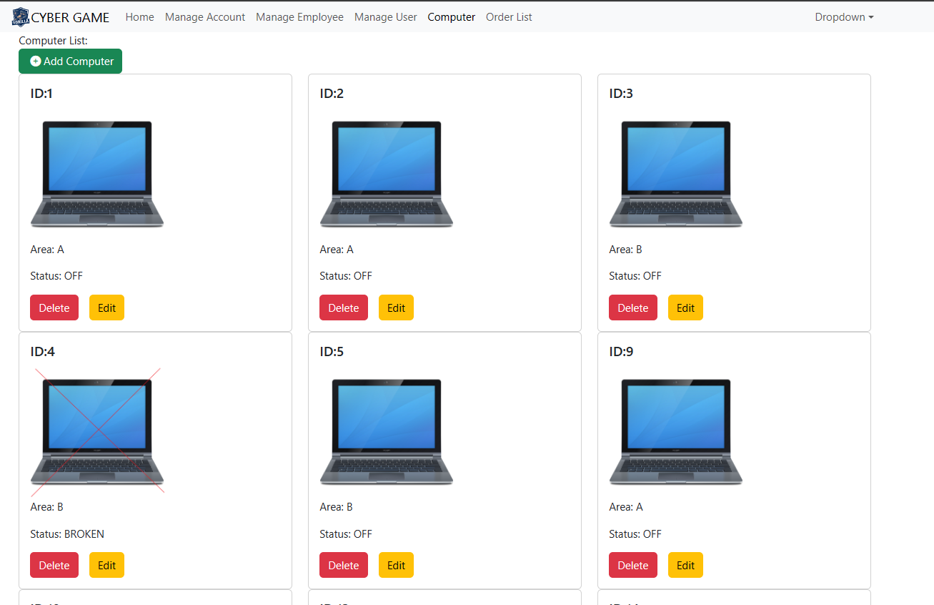

Quản lí máy.

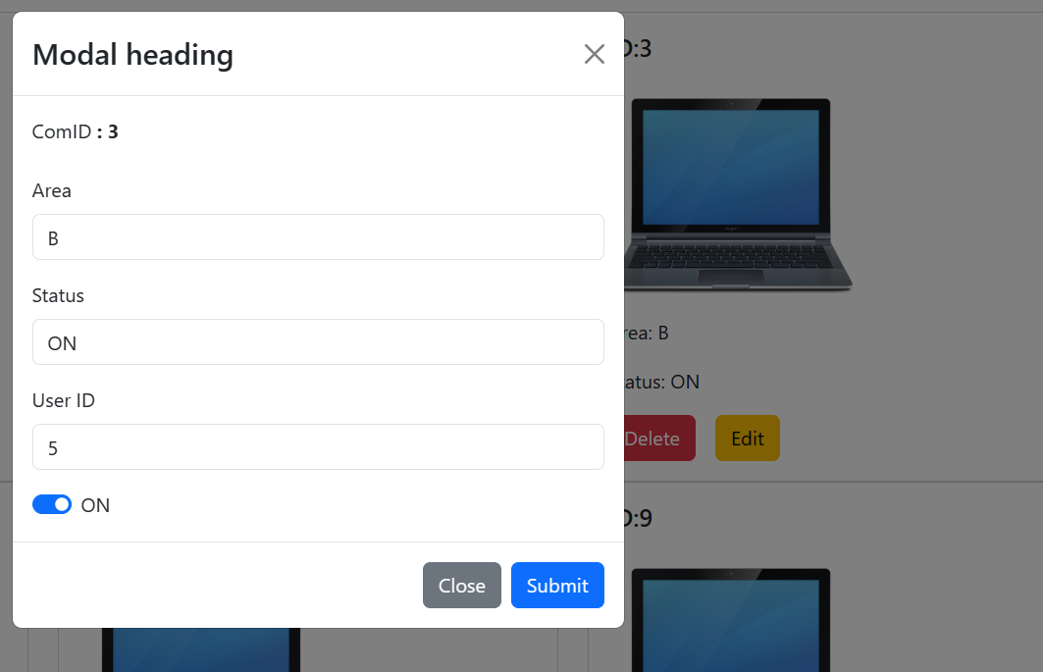

Bật tắt và thay đổi khu vực của máy, nếu máy bật hiển thị ID người dùng đang sử dụng máy.

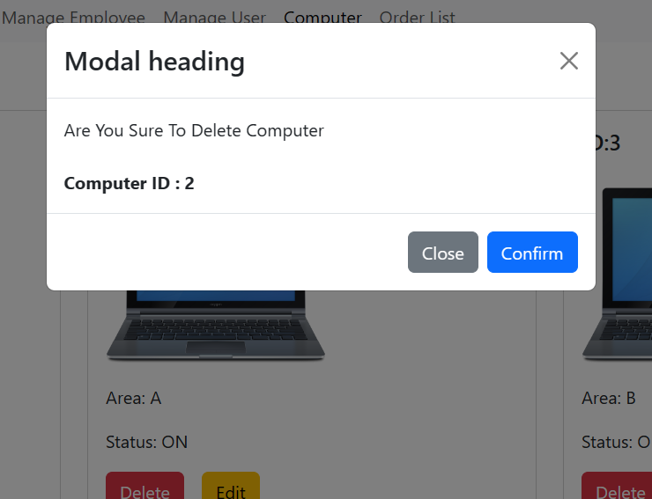

Xóa máy khỏi hệ thống.

**Người dùng cơ bản Customer**

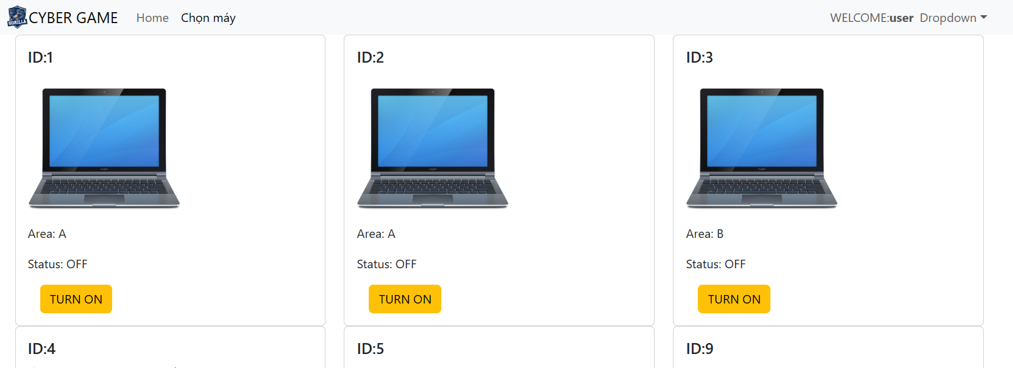

Sau khi đăng nhập, bắt buộc người dùng phải chọn máy

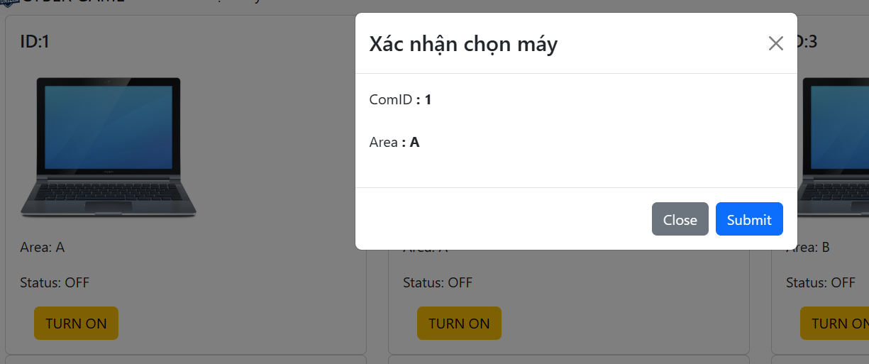

Xác nhận chọn máy

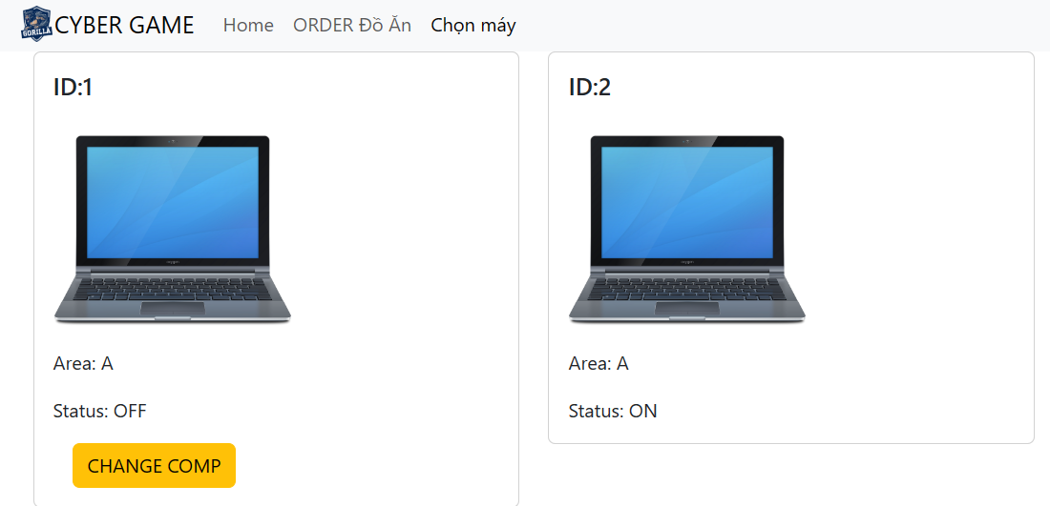

Đổi máy nếu có nhu cầu

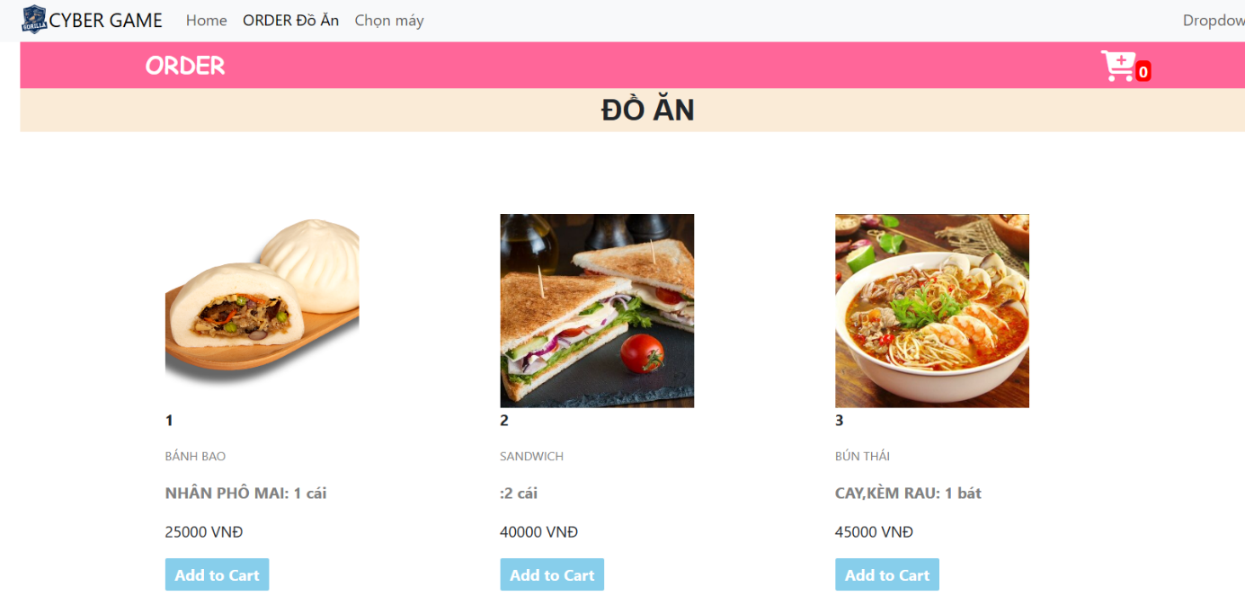

Tiến hành đặt đồ ăn, sau khi đã chọn máy

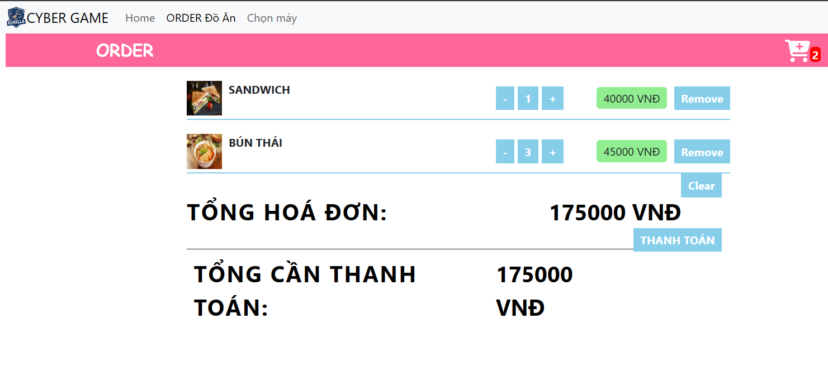

Sau khi đã chọn món, vào giỏ hàng để thanh toán

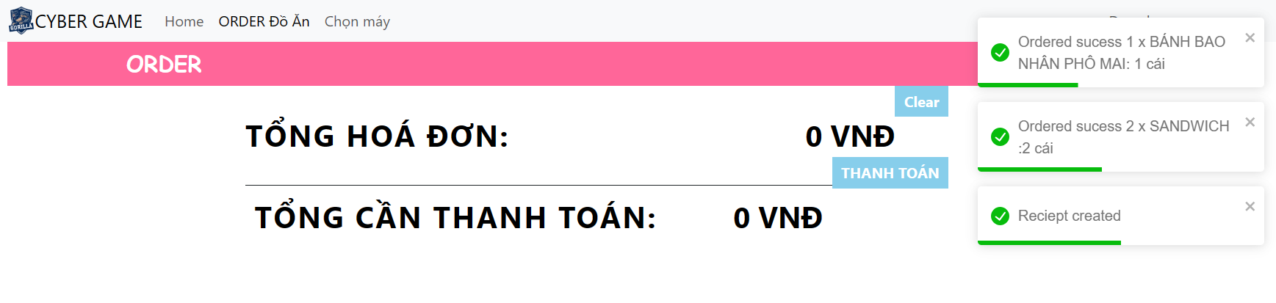

Sau khi thanh toán sẽ hiển thị thông báo đặt đồ thành công và các món đã đặt

**Employee**

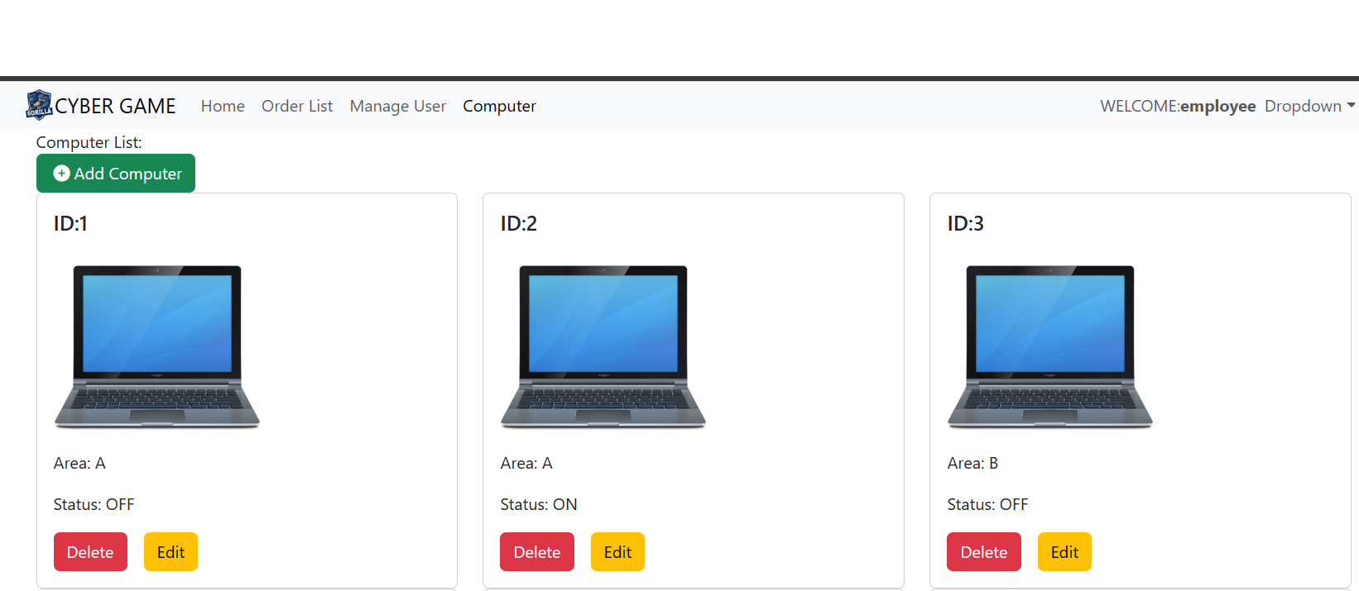

Quản lý máy

Tạo event